

|  |  |  |  |
| --- | --- | --- | --- |
| 活動名稱 | 110學年度第一學期家庭教育  外籍在校生10月份關懷座談會活動 | | |
| 活動地點 | 校長室 | 承辦人 | 許淑芬主任 |
| 活動日期 | 110年10月8日(五) | 參加人數 | 師生16人 |
| 活動成效 | 一、透過關懷座談，了解其在校生活情形、學習狀況及升學輔導等問題。  二、藉由活動邀請認輔老師參與一起關懷，培養師生情誼，讓外籍學生充分感受學校大家庭的溫馨氛圍，師生同樂。  三、確認外籍生放假期間去向及生涯規劃。  四、感謝許長祿董事長蒞校中秋節關懷外籍生並勉勵學習。 | | |
| 活動照片 | | | |

**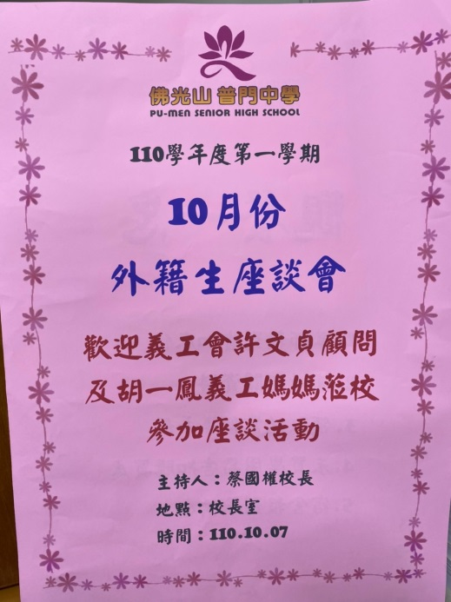 佛光山學校財團法人高雄市普門高級中學**

**110學年度第一學期外籍生關懷座談活動照片**

|  |
| --- |
| **D:\1080501輔導室\輔導-活動照片\110學年度\1101007外籍生10月份關懷座談會照片\S__11231268.jpg** |
| 校長勉勵外籍學生 |
| **D:\1080501輔導室\輔導-活動照片\110學年度\1101007外籍生10月份關懷座談會照片\S__11231270.jpg** |
| 校長感謝大家協助安頓外籍學生 |

**佛光山學校財團法人高雄市普門高級中學**

**110學年度第一學期外籍生關懷座談活動照片**

|  |
| --- |
| **D:\1080501輔導室\輔導-活動照片\110學年度\1101007外籍生10月份關懷座談會照片\S__11231278.jpg** |
| 輔導主任關懷鼓勵外籍學生 |
| **D:\1080501輔導室\輔導-活動照片\110學年度\1101007外籍生10月份關懷座談會照片\S__11231277.jpg** |
| 輔導主任關懷鼓勵外籍學生 |

**佛光山學校財團法人高雄市普門高級中學**

**110學年度第一學期外籍生關懷座談活動照片**

|  |
| --- |
| **D:\1080501輔導室\輔導-活動照片\110學年度\1101007外籍生10月份關懷座談會照片\S__11231280.jpg** |
| 佛光山義工會許顧問蒞校關懷外籍學生 |
| **D:\1080501輔導室\輔導-活動照片\110學年度\1101007外籍生10月份關懷座談會照片\S__11231281.jpg** |
| 佛光山義工會許顧問蒞校關懷外籍學生 |

**佛光山學校財團法人高雄市普門高級中學**

**110學年度第一學期外籍生關懷座談活動照片**

|  |
| --- |
| **D:\1080501輔導室\輔導-活動照片\110學年度\1101007外籍生10月份關懷座談會照片\S__11231288.jpg** |
| 認輔老師鼓勵外籍學生 |
| **D:\1080501輔導室\輔導-活動照片\110學年度\1101007外籍生10月份關懷座談會照片\S__11231293.jpg** |
| 認輔老師鼓勵外籍學生 |

**佛光山學校財團法人高雄市普門高級中學**

**110學年度第一學期外籍生關懷座談活動照片**

|  |
| --- |
| **D:\1080501輔導室\輔導-活動照片\110學年度\1101007外籍生10月份關懷座談會照片\S__11231284.jpg** |
| 生活點滴分享 |
| **D:\1080501輔導室\輔導-活動照片\110學年度\1101007外籍生10月份關懷座談會照片\S__11231297.jpg** |
| 生活點滴分享 |

**佛光山學校財團法人高雄市普門高級中學**

**110學年度第一學期外籍生關懷座談活動照片**

|  |
| --- |
| **D:\1080501輔導室\輔導-活動照片\110學年度\1101007外籍生10月份關懷座談會照片\S__11231300.jpg** |
| 生活經驗分享 |
| **D:\1080501輔導室\輔導-活動照片\110學年度\1101007外籍生10月份關懷座談會照片\S__11231303.jpg** |
| 生活經驗分享 |

**佛光山學校財團法人高雄市普門高級中學**

**110學年度第一學期外籍生關懷座談活動照片**

|  |
| --- |
| **D:\1080501輔導室\輔導-活動照片\110學年度\1101007外籍生10月份關懷座談會照片\S__11231306.jpg** |
| 座談會豐盛點心供外籍學生享用 |
| **D:\1080501輔導室\輔導-活動照片\110學年度\1101007外籍生10月份關懷座談會照片\S__11231308.jpg** |
| 座談會豐盛點心供外籍學生享用 |

**佛光山學校財團法人高雄市普門高級中學**

**110學年度第一學期外籍生關懷座談活動照片**

|  |
| --- |
| **D:\1080501輔導室\輔導-活動照片\110學年度\1101007外籍生10月份關懷座談會照片\S__11231312.jpg** |
| 座談會豐盛點心供外籍學生享用 |
| **D:\1080501輔導室\輔導-活動照片\110學年度\1101007外籍生10月份關懷座談會照片\S__11231307.jpg** |
| 歡聚的時刻 |

**佛光山學校財團法人高雄市普門高級中學**

**110學年度第一學期外籍生關懷座談活動照片**

|  |
| --- |
| **D:\1080501輔導室\輔導-活動照片\110學年度\1101007外籍生10月份關懷座談會照片\S__11231283.jpg** |
| 歡聚的時刻 |
| **D:\1080501輔導室\輔導-活動照片\110學年度\1101007外籍生10月份關懷座談會照片\S__11231267.jpg** |
| 歡聚的時刻 |